Как добраться до места старта и финиша.
Усманка. Затерянный лес.
Координаты места старта:
51.859400, 39.388028
Как проехать:
По трассе М4 (направление Москва) сворачиваете в поворот на Рамонь. Далее едете к Рамонскому мосту через реку Воронеж. Переезжаете мост и двигаетесь по указателям «Лесной отель «Ежи».
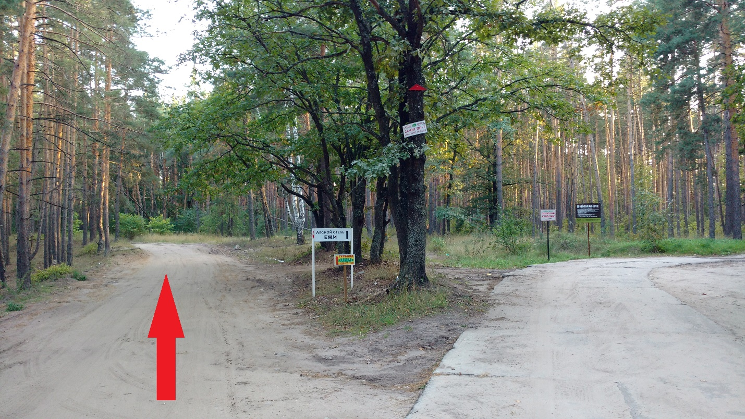
Проезжаете мимо базы отдыха «Иволга», «Лесная сказка». Выезжаете из леса и видите развилку, на которой есть указатель на отель «Ежи 250м» и съезд с дороги направо. Ищите место для парковки и паркуете автомобиль вдоль дороги!!!
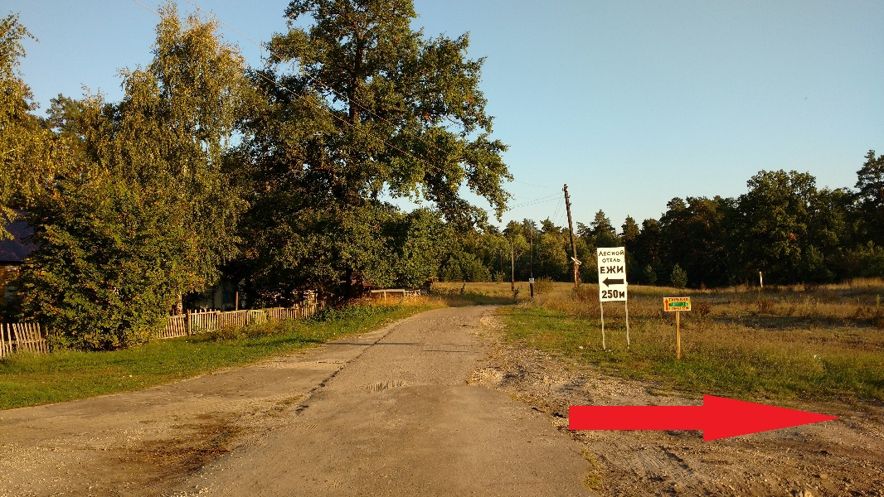
Далее пешком дойдите до реки, она справа от Вас. Двигайтесь примерно 1 минуту и увидите нас!

С уважением,
команда #SURFVRN

